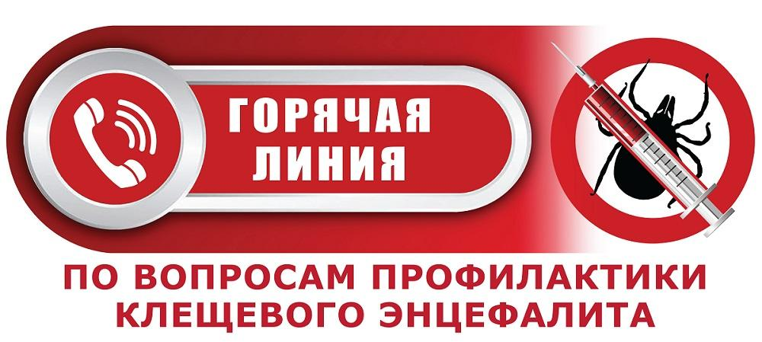

Общественная приемная ТОУ Роспотребнадзора по Алтайскому краю в городе Заринске, Заринском, Залесовском, Кытмановском и Тогульском районах совместно с филиалом ФБУЗ «Центр гигиены и эпидемиологии в Алтайском крае в городе Заринске, Заринском, Залесовском, Кытмановском и Тогульском районах» с 30 апреля по 13 мая 2024 года проводят телефонную «горячую линию» по профилактике клещевого энцефалита.

Специалисты ответят на следующие вопросы:
- правила индивидуальной защиты от нападения клещей;
- что делать и куда обращаться, если произошло присасывание клеща;
- куда обращаться в случае положительного результата на энцефалит;
- какие признаки болезни;
- график работы лаборатории.
Все интересующие вопросы можно задать с 30 апреля по 13 мая 2024 года по телефонам:
ТОУ Роспотребнадзора по Алтайскому краю в г.Заринске
г.Заринск ул. Горького, 16 ,
телефоны «горячей линии» 8/38595/22647
по будням с 09.00 час. до 16.00 час., перерыв на обед с 12.45 до 13.15

Филиал ФБУЗ «Центр гигиены и эпидемиологии в Алтайском крае в г.Заринске»
г.Заринск, ул.25 Партсъезда д. 14 корп. 2,
телефоны «горячей линии» 8/38595/99014; 99017
по будням с 09.00 час. до 16.00 час., перерыв на обед с 12.45 до 13.33

ТОУ Роспотребнадзора по Алтайскому краю в г.Заринске» e-mail: to-zarin@22.rospotrebnadzor.ru
Филиал ФБУЗ «Центр гигиены и эпидемиологии в Алтайском крае в г.Заринске» e-mail: zarinsk@altcge.ru

